2013年山东省日照市初中学业考试
化 学 试 题 YH
满分100分，考试用时90分钟
相对原子质量：H 1 C 12 N14 O 16 S 32 Cl 35.5 Cu 64 Zn 65
一、选择题（本题包括22小题，每小题2分，共44分。每小题只有一个选项符合题意）
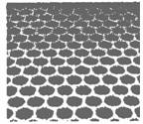
1．科学家成功地利用精密仪器从石墨中分离出单层的石墨片，这是目前世界上人工制得的最薄的材料，如图所示。下列有关石墨片说法错误的是
A．石墨片是一种单质
B．石墨片与C₆₀是同种物质，具有导电性
C．在一定条件下，石墨片可还原氧化铜
D．石墨片在氧气中完全燃烧的产物是CO₂
2．“酸雨”的形成主要是由于
A．工业上大量燃烧含硫燃料 B．大气中二氧化碳的含量增多
C．汽车排出大量尾气 D．森林遭到乱砍滥伐，破坏了生态平衡
3．化学与生活密切相关，下列说法不正确的是
A．蔬菜、水果中富含维生素 B．糖类和油脂都能为人体提供能量
C．人体缺锌易患贫血病 D．人体缺钙会发生骨质疏松，容易骨折
4．净化水的方法有：①过滤、②加明矾吸附沉降、③蒸馏、④消毒杀菌。要将混有泥沙的天然水净化成生活用的自来水，应选用的方法和顺序为
A．①②③④ B．②④①③ C．①③④ D．②①④
5．镁是一种化学性质活泼的金属，在空气中常温下就能被缓慢氧化。下列有关镁条燃烧实验的说法不正确的是
A．实验前，应先用砂纸打磨镁条至表面出现银白色
B．实验时，应使用石棉网
C．实验时，应用坩埚钳夹持镁条，在酒精灯上点燃
D．镁条在空气中缓慢燃烧，发出耀眼的黄光，有大量蓝紫烟生成
6．下列做法对人体健康无害的是
A．用聚氯乙烯塑料袋包装食品
B．在食盐中添加适量的碘酸钾
C．工业用盐亚硝酸钠代替食盐，当调味品用
D．用福尔马林（甲醛的水溶液）保鲜鱼肉等食品
7．根据你所学过的化学知识，判断下列说法错误的是
A．我们使用的铅笔笔芯是金属铅制成的
B．温度计中的水银不是银，是金属汞
C．干冰不是冰，是固体二氧化碳
D．纯碱在物质分类中不是碱，是盐
8．有甲、乙、丙三种金属，将甲投入丙的硫酸盐溶液中，有丙析出。将乙、丙两种金属分别投入硫酸铜溶液中，丙的表面有红色物质析出，乙的表面没有明显变化。则甲、乙、丙三种金属活动性顺序排列正确的是
A．甲＞乙＞丙 B．甲＞丙＞乙 C．丙＞乙＞甲 D．丙＞甲＞乙
9．某些金属氢化物与水反应可生成碱和氢气，如：NaH + H₂O＝NaOH + H₂ ↑。CaH₂与足量Na₂CO₃溶液之间发生反应的产物有
A．Ca(OH)₂ 和H₂ B．CaCO₃、NaOH 和H₂
C．NaOH 和Ca(OH)₂ D. Ca(OH)_{2,} CaCO₃ 和H₂
10．下图为某反应在同一容器中反应前后微粒示意图。下列说法不正确的是
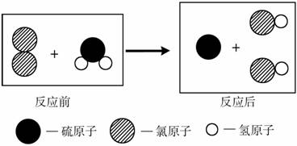
A．该反应为置换反应 B．该反应的化学方程式为Cl₂+H₂S＝S+2HCl
C．化学反应前后分子个数保持不变 D．原子是化学变化中的最小粒子
11．下列说法正确的是
A．K₂MnO₄、KMnO₄、MnO₂三者中Mn元素的化合价逐渐升高
B．NaCl、Na₂CO₃、NaOH三者饱和溶液的pH逐渐变大
C．NH₄NO₃、NaCl、CaO三者溶于水后，所得溶液的温度逐渐降低
D．金、银、铜金属活动性顺序逐渐减弱
12．只用下列鉴别方法不能把待鉴别的物质区分开的是
 | 待鉴别的物质 | 鉴别方法
A | 澄清石灰水和氢氧化钠溶液 | 加盐酸，观察现象
B | 硬水和软水 | 加肥皂水，振荡，观察产生泡沫情况
C | 过氧化氢溶液和纯水 | 加硫酸铜溶液，观察有无气泡产生
D | 羊毛线和涤纶线 | 点燃，闻燃烧产生的气味
13．我市盛产茶叶，“雪青”“清润茗芽”等绿茶享誉省内外。绿茶中的单宁酸具有抑制血压上升、清热解毒、抗癌等功效，其化学式为C₇₆H₅₂O₄₆，下列说法不正确的是
A．单宁酸由碳、氢、氧三种元素组成
B．一个单宁酸分子由76个碳原子、52个氢原子和46个氧原子构成
C．单宁酸分子中碳、氢、氧原子个数比为38︰26︰23
D．一个单宁酸分子中含26个氢分子
14．向烧杯中逐滴加入x溶液至过量（图甲），生成沉淀或气体的质量与加入x溶液的质量关系符合图乙的是
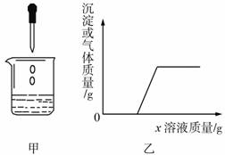

 | 烧杯中的物质 | x溶液
A | 稀盐酸和硫酸铜溶液 | 烧碱溶液
B | 稀硫酸和稀盐酸 | 氯化钡溶液
C | 镁铝合金 | 稀盐酸
D | 氯化钠和碳酸氢钠溶液 | 稀盐酸

15．配制50g质量分数为6％的氯化钠溶液，下列说法不正确的是
A．实验中用到的玻璃仪器有烧杯、量筒、玻璃棒和胶头滴管
B．用托盘天平称量所需氯化钠的质量3.0g
C．用10mL量筒量取所需水的体积
D．实验步骤是计算、称量、量取、溶解
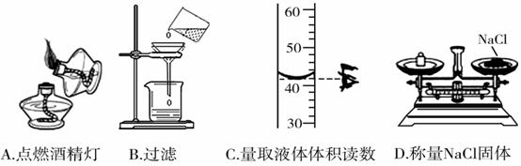
16．下列实验操作中，正确的是

17．实验室用高锰酸钾制纯净氧气时，下列做法错误的是
A．在试管口放一团棉花，防止高锰酸钾粉末进入导管
B．把试管口略向下倾斜固定在铁架台上
C．导管口开始有气泡放出时就立即收集，防止生成的气体跑掉
D．用高锰酸钾制取所需氧气停止加热时，先要把导管移出水面，然后再熄灭酒精灯
18．下表用甲试剂鉴别乙中的两种化肥，难以实现的是
 | 甲 | 乙
A | Ca(OH)₂ | CO(NH₂)₂、NH₄HCO₃
B | Ba(NO₃)₂ | KCl、(NH₄)₂SO₄
C | AgNO₃ | NH₄Cl、NH₄NO₃
D | NaCl | K₂SO₄、KNO₃
19．进行化学实验必须注意安全，下列做法符合实际的是
A．不慎将浓硫酸沾到皮肤上，应立即用稀氨水冲洗，再涂上硼酸溶液
B．氢氧化钠有强烈的腐蚀性，实验使用时，最好戴上防护眼镜
C．在实验室里可用品尝的办法区别食盐和蔗糖晶体
D．配制稀硫酸时，可先在量筒中加入一定量的浓硫酸，再慢慢注入水并不断搅拌
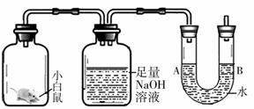
20．如图所示，实验装置足以维持实验期间小白鼠的生命活动，瓶口密封，忽略水蒸气和温度变化对实验结果的影响。经数小时实验后，U形管A、B两处的液面会出现下列哪种情况
A．A处下降，B处上升
B．A、B两处都下降
C．A处上升，B处下降
D．A、B两处都不变

21．某无色混合气体可能由CH₄、H₂、CO、CO₂和HCl中的某几种气体组成。将此混合气体通过过量的澄清石灰水，未见变浑浊，但混合气体的总体积减小，把剩余气体导出后，在O₂中能够点燃，燃烧产物不能使白色CuSO₄粉末变蓝色。则原混合气体的成份是
A．HCl和CO B．HCl、H₂和CO₂ C．CH₄和H₂ D．CO和CO₂
22．地震过后，防疫部门常用到一种高效安全灭菌消毒剂，该消毒剂可表示为RO₂，主要用于饮用水消毒。实验测得该氧化物中R与O的质量比为71∶64，则RO₂的化学式为
A．CO₂ B．NO₂ C．SO₂ D．ClO₂

二、填空题（本题包括5个小题，共29分）
23．（6分）合理利用与开发能源，增强安全意识是我们大家共同关注的社会问题。
（1）海底埋藏着大量的“可燃冰”，将成为未来的新能源，其主要成分是甲烷水合物，甲烷的化学式为 。
（2）在实验室里不慎将燃着的酒精灯碰倒，洒出的酒精在桌面上燃烧起来，应立刻用
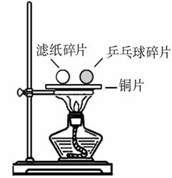
灭火，请写出酒精燃烧的化学方程式 。
（3）在做“燃烧的条件”实验时，把同样大小的滤纸碎片和乒乓球碎片分开放在一块薄铜片的两侧，加热铜片的中部，如图所示，观察到的现象是 先燃烧，通过此实验，说明燃烧的条件之一是 。

24．(5分)下图中A、B、C、D是四种粒子的结构示意图，E是银元素在元素周期表中的信息。
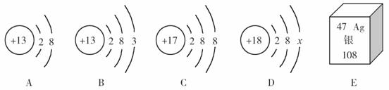
请回答下列问题：
（1）图中A、B、C、D粒子共表示 种元素。
（2）A、B、C、D中表示的阳离子与阴离子所形成的化合物的化学式为 。
（3）D中x = 。
（4）E中银元素原子的质子数为 ，一个银原子质量是一个碳12原子质量的
倍。

25．（6分）下表是Ca(OH)₂和NaOH的溶解度数据。请回答下列问题：
温度/℃ |  | 0 | 20 | 40 | 60 | 80 | 100
溶解度/g | Ca(OH)₂ | 0.19 | 0.17 | 0.14 | 0.12 | 0.09 | 0.08
溶解度/g | NaOH | 31 | 91 | 111 | 129 | 313 | 336
（1）依据上表数据，绘制Ca(OH)₂和NaOH的溶解度曲线，下图中能表示NaOH溶解度曲线的是 （填A或B）。
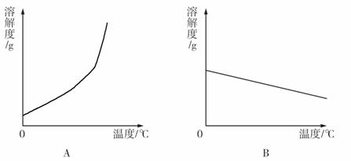
（2）要想把一瓶接近饱和的Ca(OH)₂溶液变成饱和溶液，具体措施有：
①加入氢氧化钙，②升高温度，③降低温度，④加入水，⑤蒸发水后再恢复到原温度，
⑥加入生石灰。
其中措施正确的是 。
A．②④⑥ B．③④ C．①③⑤⑥ D．①②⑤⑥ 
（3）20℃时，191g 饱和NaOH溶液，蒸发10g水后，再降温到20℃，可析出NaOH晶体的质量为 。
（4）现有20℃时Ca(OH)₂的饱和溶液（甲溶液），向其中加入一定量CaO后得到的溶液（乙溶液），此时溶液中溶质的质量分数 乙 甲（填“＞”、“＜”或“＝”）。
（5）现有60℃时含Ca(OH)₂和NaOH两种溶质的饱和溶液，若要得到较纯净的NaOH晶体，应采取的物理方法是 。
（6）20℃时，欲测定NaOH溶液的pH，若先将pH试纸用蒸馏水润湿，再进行测定，则所测溶液的pH （填“偏大”、“偏小”或“不受影响”）。
26．（5分）已知材料：在实验室里，金属钠保存在煤油中。在烧杯中加一些水，滴入几滴酚酞试液，然后把一小块钠放入水中，钠与水剧烈反应，钠熔为小球并在水面快速游动，产生一种可燃性气体，烧杯中的液体变红。
请回答下列问题：
（1）钠、煤油、水三者的密度大小顺序为 ＞ ＞ 。
（2）钠与水反应的化学方程式为 ，此反应的基本类型是 。
27．（7分）已知A是固体碱式碳酸铜，其化学式是Cu₂(OH)₂CO₃，它受热可分解为三种化合物，物质转化关系如图所示。其中C、F、H、I是无色气体，B通电时，在阴极产生I，在阳极产生H。根据推断回答下列问题：
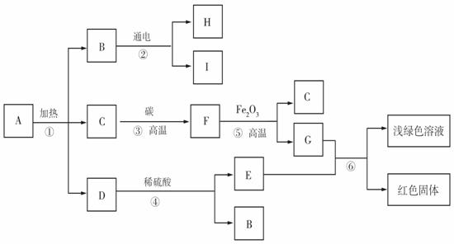（1）铜锈的主要成分是碱式碳酸铜。铜生锈与空气中氧气和水有关，还与空气中的____________（填化学式）有关。
（2）E物质的化学式是 。
（3）在①~⑥反应中属于化合反应的是 （填数字序号）。
（4）在实验室里加热两种固体的混合物，可制备气体H，反应的化学方程式是 。
（5）反应⑤的化学方程式 。

三、实验题（本题包括2个小题，共18分）
28．（8分）实验室部分仪器或装置如图所示。请回答下列问题：
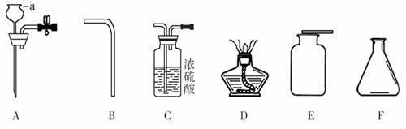
（1）写出上图中仪器a的名称： 。
（2）在实验室里用一种固体和一种液体混合，制取并收集一瓶干燥的单质或化合物气体，请选择上述仪器，按照产生气体的流向从左到右的顺序，连接成一套实验装置（填大写字母标号）： 接 接 接 接 。
若制备单质气体，反应的化学方程式是 。
若制备化合物气体，反应的化学方程式是 。
（3）实验中，连接玻璃管和胶皮管的方法是 。
29．（10分）已知某粗盐样品中含有Na₂SO₄、MgCl₂、CaCl₂等杂质。实验室提纯流程如下：
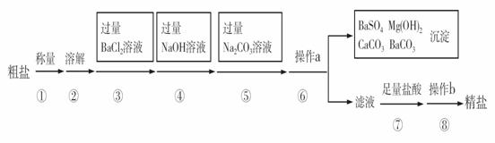
（1）用托盘天平称量粗盐时，若指针偏向右边，则表示（填下列正确选项的代码） 。
A．右盘重，砝码轻 B．右盘轻，样品重
C．左盘重，样品轻 D．左盘轻，砝码重
（2）第④步操作发生反应的化学方程式是 。
（3）第⑤步操作的目的是 。
（4）第⑥步操作a的名称是 ，此步操作中，玻璃棒的末端要轻轻地斜靠在
的一边。
（5）在第⑦步操作中，向滤液中滴加足量盐酸的目的是 。
（6）在第⑧步操作时，要用玻璃棒不断搅拌，目的是 。

四、计算题（9分）
30．（9分）“黄铜”是铜、锌合金，为了测定某黄铜样品中锌的质量分数，甲、乙、丙三位同学分别进行实验，实验数据如下：（烧杯质量均为56g）
 | 甲 | 乙 | 丙
烧杯+稀盐酸质量 | 139g | 129g | 129g
加入黄铜样品质量 | 20g | 24g | 20g
充分反应后，烧杯+剩余物质质量 | 158.8g | 152.8g | 148.8g
请回答下列问题：
（1） 同学取用的稀盐酸和样品恰好完全反应，他制取的氢气的质量是 。
（2）计算黄铜样品中锌的质量分数。

2013年山东省日照市初中学业考试
化学试题参考答案与评分标准
一、选择题（本题包括22小题，每小题2分，共44分。多选、错选均不得分。）
1．B 2．A 3．C 4．D 5．D 6．B 7．A 8．B 9．B 10．C
11．B 12．A 13．D 14．A 15．C 16．C 17．C 18．D 19．B 20．C
21．A 22．D
二、填空题（本题包括5个小题，共29分）
23．（1）CH₄ （1分） （2）湿抹布（1分） C₂H₅OH+3O₂ 2CO₂+3H₂O（2分）
（3）乒乓球碎片（1分） 温度需达到可燃物的着火点 （1分）
24．（1）三 （2） AlCl₃ （3）8 （4）47 9
25．（1）A （2）D （3）9.1 g （漏写单位不得分） （4）＜
（5）降温结晶，过滤 （6）偏小
26． （1）水 钠 煤油（2分，顺序全对得2分，错一处就不得分）
（2） 2Na+2H₂O＝2NaOH+H₂↑（2分） 置换反应（1分）
27．（1）CO₂（1分） （2）CuSO₄（1分） （3）③（1分）
（4）2KClO₃ 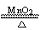2KCl+3O₂↑ （2分）（5）3CO＋Fe₂O₃2Fe＋3CO₂ （2分）

三、实验题（本题包括2个小题，共18分）
28．（1）长颈漏斗（1分）（2）F A C B E（2分）
2H₂O₂2H₂O+ O₂ ↑（2分） CaCO₃+2HCl＝CaCl₂+H₂O+CO₂↑（2分）
（3）先把玻璃管口用水湿润，然后稍稍用力即可把玻璃管插入胶皮管（1分）
29.（1）D（1分）（2）MgCl₂ + 2NaOH＝Mg(OH)₂↓+ 2NaCl （2分）
（3）除去杂质CaCl₂ 和加入的过量试剂BaCl₂（2分）
（4）过滤（1分） 三层滤纸（1分）
（5）除去加入的过量试剂NaOH和Na₂CO₃（2分）
（6）防止蒸发时因局部温度过高，造成液滴飞溅（1分）
四、计算题（9分）
30．【解】（1）丙（2分） 0.2g（1分，漏写单位不得分）
（2）设：黄铜样品中参加反应锌的质量为x
Zn + 2HCl ＝ ZnCl₂ + H₂↑ （2分）
65 2
x 0.2g（1分）
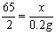 （1分）
x= 6.5g （1分）
黄铜样品中锌的质量分数：
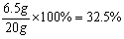 （1分）
答：（1）丙 0.2g
（2）黄铜样品中锌的质量分数为32.5%。

